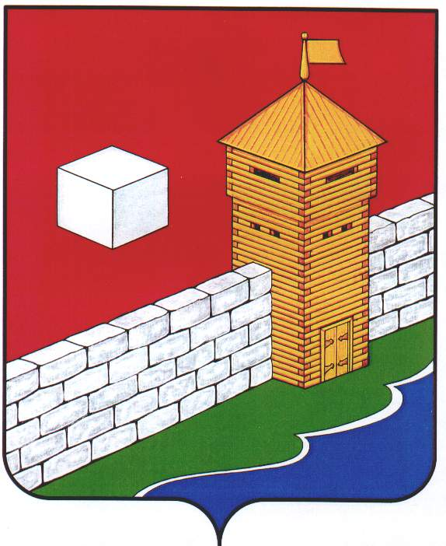
СОБРАНИЕ ДЕПУТАТОВ
ЕТКУЛЬСКОГО МУНИЦИПАЛЬНОГО РАЙОНА
шестого созыва
Р Е Ш Е Н И Е

от _28.06.2023 г._ № _477_
с. Еткуль

Об утверждении первой трети от
численности Общественной палаты
Еткульского муниципального района
третьего созыва

Рассмотрев предложения по результатам консультаций с общественными, некоммерческими, благотворительными организациями и получив согласие граждан об участии в работе Общественной палаты Еткульского муниципального района третьего созыва, в соответствии с статьей 9 Положения об Общественной палате Еткульского муниципального района, утвержденного решением Собрания депутатов Еткульского муниципального района от 25.02.2015 г. № 635 (с изменениями, принятыми решениями Собрания депутатов от 30.10.2019 г. № 591, от 28.02.2022 г. № 259, от 28.06.2023 г. № 468)

СОБРАНИЕ ДЕПУТАТОВ ЕТКУЛЬСКОГО МУНИЦИПАЛЬНОГО РАЙОНА
Р Е Ш А Е Т:

1. Утвердить первую треть от численности Общественной палаты Еткульского муниципального района третьего созыва в составе:
Васильева Наталья Николаевна – от районной общественной женской организации «Берегиня» Еткульского муниципального района;
Водиченков Юрий Федорович – от Союза ветеранов пограничной службы;
Иванникова Алиса Гумаровна – от Союза журналистов Челябинской области;
Кущ Елена Юрьевна – от регионального отделения общероссийской общественной организации «Всероссийская федерация гиревого спорта Челябинской области»;
Макарова Светлана Владимировна – от молодежного совета «Еткуль – территория молодости»;
Шатрова Вера Борисовна – от районной общественной организации «Память сердца, дети погибших защитников отечества».
2. Создать организационную группу по формированию Общественной палаты третьего созыва состоящую из первой трети от численности Общественной палаты Еткульского муниципального района третьего созыва и приступить к формированию полного состава Общественной палаты Еткульского муниципального района третьего созыва с 30 июня 2023 года.

Председатель Собрания депутатов
Еткульского муниципального района Н. Н. Васильева

